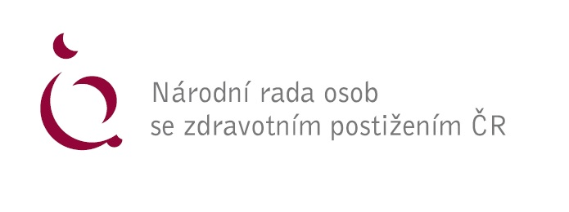

Prohlášení RV NRZP ČR
k poslaneckému návrhu novely zákona č. 108/2006 Sb., o sociálních službách, sněmovní tisk 1143

RV NRZP ČR konstatuje, že poslanecký návrh nebyl předem konzultován s NRZP ČR, jako největší organizací zastupující osoby se zdravotním postižením a NRZP ČR jeho současné znění odmítá.
NRZP ČR žádá, aby návrh zákona byl upraven tak, že:
- nedojde ke zdražení služeb,
- bude samostatně zachována služba osobní asistence,
- pobytové služby, které by byly sloučeny v jednom objektu, budou organizačně a prostorově odděleny tak, aby to odpovídalo základním činnostem, služby musí vždy odpovídat věku klientů, typu zdravotního postižení, specifickým potřebám a závislostem,
- nesouhlasíme se zařazením chráněného bydlení do systému úhrad pro celoroční pobytové služby.

V Praze dne 22. 4. 2021

Za NRZP ČR: Mgr. Václav Krása, předseda NRZP ČR

